Olimpia – eine Wundermaschine?
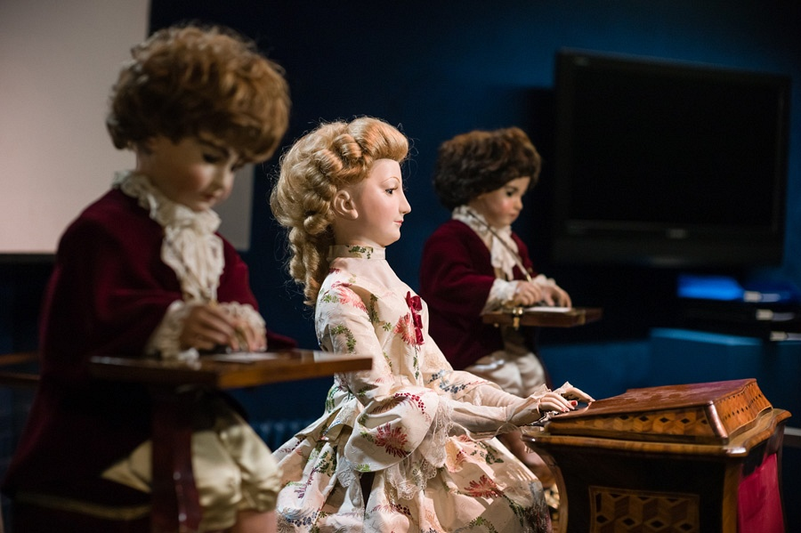
Abbildung: Historisches Musikautomat der Firma Jaquet-Droz. Über ein mechanisches Uhrwerk werden eine Spieluhr und Orgelpfeifen betrieben, während die Porzellanpuppe dazu ihre Hände über den künstlichen Klaviertasten auf und ab bewegt.
Wenn Nathanaels Wahrnehmung ihn nicht trügt, ist Olimpia wirklich ein Wunderwerk der Technik: Ein so täuschend echter Android, dass er bis zum Schluss allen wie ein wirklicher Mensch erscheint – und das im 19. Jahrhundert!
Aufgabe: 1. Untersuche die angegebenen Textstellen und schreibe heraus, wie sich Olimpia verhält.
2. Nimm Nathanaels Perspektive ein: Warum sind Olimpias Verhaltensweisen für ihn Belege, dass sie ein Automat sein muss?
3. Nimm Claras Perspektive ein: Da Olimpia natürlich kein Roboter sein kann: Wie sind ihre Verhaltensweisen rational zu erklären?
Textstelle | Olimpias Verhalten (Funktion?) | Beleg für ein Automat | rationale Erklärung
Die Puppe
(S.26, Z.30-S.27, Z.12 und S.35, Z.14-37)
Die wandelnde
Maschine
(S.30, Z.35-S.31, Z.4 und S.34, Z.21-23)
Das Musikautomat
(S.31, Z.4-9 und S.34, Z.23-29)
Eiskalt
(S.31, Z.26-35 und S.32, Z.34-S.33, Z.8)
Im Takt der
Tanzmaschine
(S.31, Z.35-S.32, Z.8)
Wortkarg
(S.32, Z.20-29 und Z.12-18)
Dumm wie Holz
(S.S.33, Z.18-S.32, Z.2)

